## 本地版本号

__VERSION__.txt

### 版本流程

MainVersion.SubVersion.PatchVersion

主板本号.子版本号.补丁版本号

其中只有补丁版本才是热更新 其余都要强更

大版本= 主板本号.子版本号

大版本= MainVersion.SubVersion

客户端流程

1.拉取MAX_VERSION.txt服务器最新版本

2.对比版本信息确认是否需要热更或者强更

3.需要版本热更的话 拉取FULL_VERSIONS.json 做进一步检查具体版本 IOS 是FULL_VERSION_IOS.json

4.下载地址会是cdn的patch目录下的android_1.8.1.zip 或者ios_1.8.1.zip

补丁制作工具

1.补丁工具是运行在Unity环境下的工具 所有目录(未特殊说明)都是在Unity的根目录下

2.包含的功能有：

1.制作ab包

2.对比svn版本,找出diff文件

3.生成zip文件和更新FULL_VERSIONS.json文件

4.上传到FTP cdn服务器 并且反向校验文件md5

3.制作的补丁等信息都在VersionFiles目录下

4.上传信息配置是在ftp_config.txt 第一行目标ftp地址 第二行账户 第三行密码

补丁制作流程

1.方法1：(一键式操作从ab生成svn提取zip制作等)

1.利用菜单 补丁工具/------一键生成IOS补丁信息 VERSION.txt ，

会自动工具这txt的版本号进行生成并且最终制作好zip文件和更新json文件

2.利用菜单 补丁工具/FTP上传Android补丁包 VERSION.txt ，

会自动工具txt的版本上传zip到FTP

2.方法2：(其实是把方法1细化,可以把4步独立执行)

1.

大版本制作流程

1.菜单 AssetBundle/BuildAssetBundle 会吧当前unity的平台的ab包输出到目录AssetBundles

2.copy 目录到 Assets/StreamingAssets

3.unity直接build即可，注意要更改DevConfig.cs里面的版本和unity打包的版本号对应上

4.更新服务器MAX_VERSION.txt 为版本号即可

5.注意大版本是可以携带patch发布的 比如大版本1.9.5

6.一个apk包是可以多次发布 是为了方式下载的apk包 需要更新的patch太多 制作方法和大版本一样 只不过是兼容的

补丁工具实现具体说明(有兴趣的话可以看看)

1.制作ab包

1.工具约定的RawResources目录级别结构输出ab到AssetBundles

2.检查svn 找出diff

1.把AssetBundles 目录copy到完整的svn信息目录(VersionFiles\AssetBundles\Android\)

然后基于此目录找出diff文件并且copy到同级的AssetBundles_diff

2.目录AssetBundles_diff 即是打包zip的目录 这是一个临时目录每次会重新生成不需要上传SVN

3.因此copy到的目录会始终是一个版本 每个版本出后 都要同步到SVN以便下次

补丁的diff处理

3.生成zip

1.把AssetBundles_diff目录 根据VERSION.txt生成对应版本的zip文件例如 VersionFiles\1.8.1\adnroid_1.8.1.zip

2.更新同大版本的补丁json信息到FULL_VERSIONS.json 该文件只记录了当前大版本下的所有补丁信息 TODO 这个可以文件大小优化一下

## 运行

切换场景FirstScene

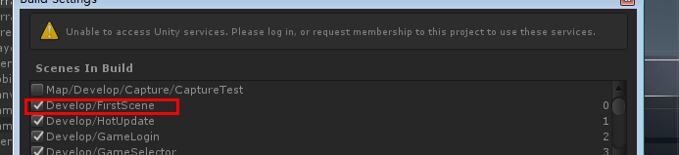

1

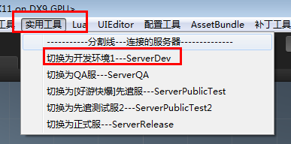

2 F3

3改

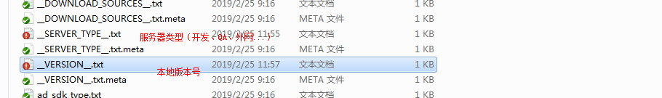

## 资源

合图:

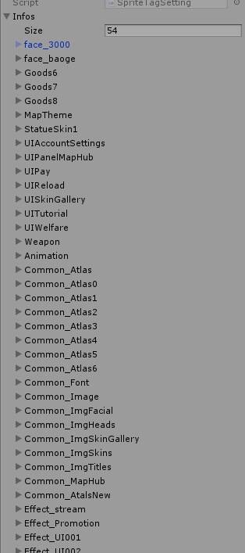

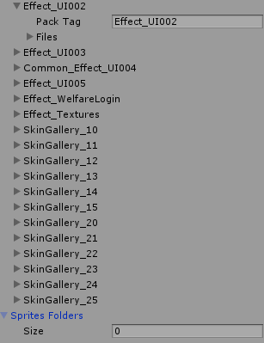

## 音效

ogg mp3 wav

## ToDo

重连、同步(物理)，流量优化

## QA

### 图集

## 关卡编辑器

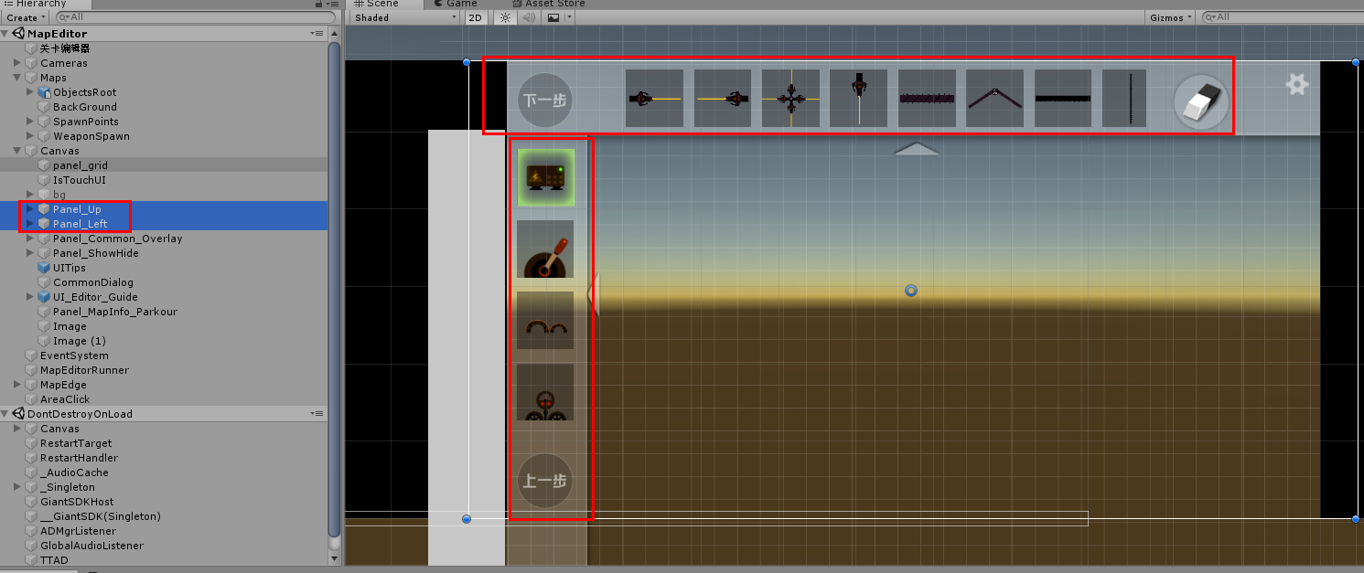

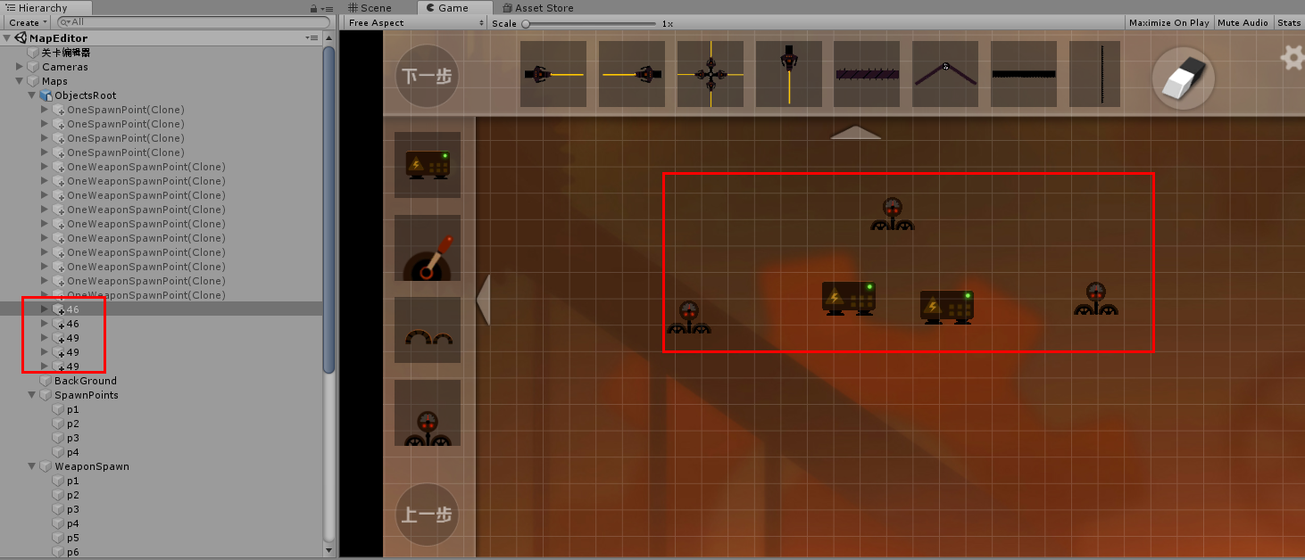

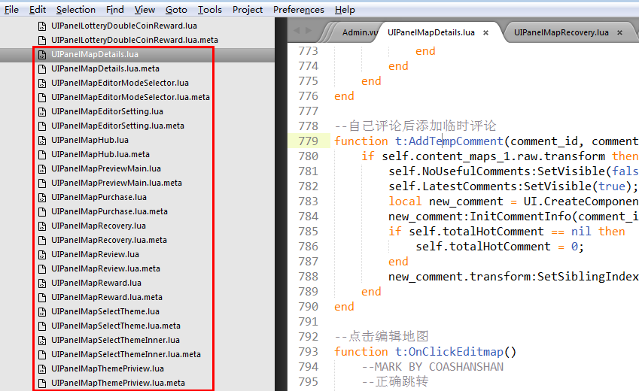

### 地图格式

{

"TAG_FOR_MAP_JSON": true,

"version": "1.0",

"uuid": 0,

"creator": 104946,

"theme": 26,

"background": 1,

"blocks": [],

"objects": [{

"prefab": "46",

"transform": {

"position": {

"x": -1.77635683940025E-15,

"y": -0.101351141929626,

"z": 0.101351648569107

},

"rotation": {

"x": 0.0,

"y": 0.0,

"z": 0.0

},

"scale": {

"x": 1.00000023841858,

"y": 1.0,

"z": 1.00000023841858

}

}

}, {

"prefab": "46",

"transform": {

"position": {

"x": 5.6843418860808E-14,

"y": -0.439189076423645,

"z": -3.61486744880676

},

"rotation": {

"x": 0.0,

"y": 0.0,

"z": 0.0

},

"scale": {

"x": 1.00000023841858,

"y": 1.0,

"z": 1.00000023841858

}

}

}, {

"prefab": "49",

"transform": {

"position": {

"x": -1.13686837721616E-13,

"y": -0.810810923576355,

"z": 6.25000047683716

},

"rotation": {

"x": 0.0,

"y": 0.0,

"z": 0.0

},

"scale": {

"x": 1.00000023841858,

"y": 1.0,

"z": 1.00000023841858

}

}

}, {

"prefab": "49",

"transform": {

"position": {

"x": 1.4210854715202E-14,

"y": 3.10810804367065,

"z": -1.45270311832428

},

"rotation": {

"x": 0.0,

"y": 0.0,

"z": 0.0

},

"scale": {

"x": 1.00000023841858,

"y": 1.0,

"z": 1.00000023841858

}

}

}, {

"prefab": "49",

"transform": {

"position": {

"x": 1.13686837721616E-13,

"y": -0.101351141929626,

"z": -9.1554069519043

},

"rotation": {

"x": 0.0,

"y": 0.0,

"z": 0.0

},

"scale": {

"x": 1.00000023841858,

"y": 1.0,

"z": 1.00000023841858

}

}

}],

"spawn": {

"points": [{

"x": 1.13686837721616E-13,

"y": 6.0,

"z": -10.0000114440918

}, {

"x": 5.6843418860808E-14,

"y": 6.0,

"z": -4.0000057220459

}, {

"x": -2.8421709430404E-14,

"y": 6.0,

"z": 2.00000286102295

}, {

"x": -1.13686837721616E-13,

"y": 6.0,

"z": 8.0000114440918

}]

},

"weapon_spawn_points": {

"points": [{

"x": -1.13686837721616E-13,

"y": -4.19594621658325,

"z": 11.1824321746826

}, {

"x": -1.13686837721616E-13,

"y": -4.12837791442871,

"z": 8.0675630569458

}, {

"x": -5.6843418860808E-14,

"y": -4.19594573974609,

"z": 4.54729747772217

}, {

"x": -3.5527136788005E-15,

"y": -3.92567539215088,

"z": 0.249996662139893

}, {

"x": 5.6843418860808E-14,

"y": 3.0,

"z": -3.0000057220459

}, {

"x": 0.0,

"y": 3.0,

"z": 0.0

}, {

"x": -5.6843418860808E-14,

"y": 3.0,

"z": 3.0000057220459

}, {

"x": -1.13686837721616E-13,

"y": 3.0,

"z": 6.0000114440918

}, {

"x": -1.13686837721616E-13,

"y": 3.0,

"z": 9.0000114440918

}, {

"x": -2.27373675443232E-13,

"y": 3.0,

"z": 12.0000228881836

}],

"ids": [{

"ids": [1, -1, -1, -1, -1]

}, {

"ids": [3, -1, -1, -1, -1]

}, {

"ids": [7, -1, -1, -1, -1]

}, {

"ids": [5, -1, -1, -1, -1]

}, {

"ids": [-1, -1, -1, -1, -1]

}, {

"ids": [-1, -1, -1, -1, -1]

}, {

"ids": [-1, -1, -1, -1, -1]

}, {

"ids": [-1, -1, -1, -1, -1]

}, {

"ids": [-1, -1, -1, -1, -1]

}, {

"ids": [-1, -1, -1, -1, -1]

}]

},

"name": "",

"brief": "",

"MapInfoMode": 0,

"map_parkour": null

}

### 编辑地图

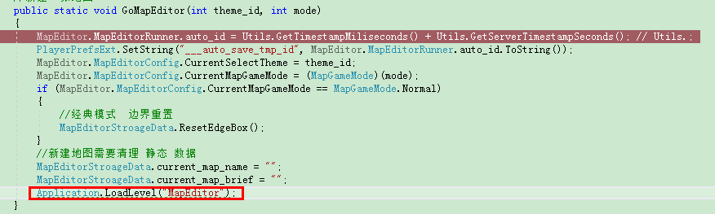

### 编好的地图转成json

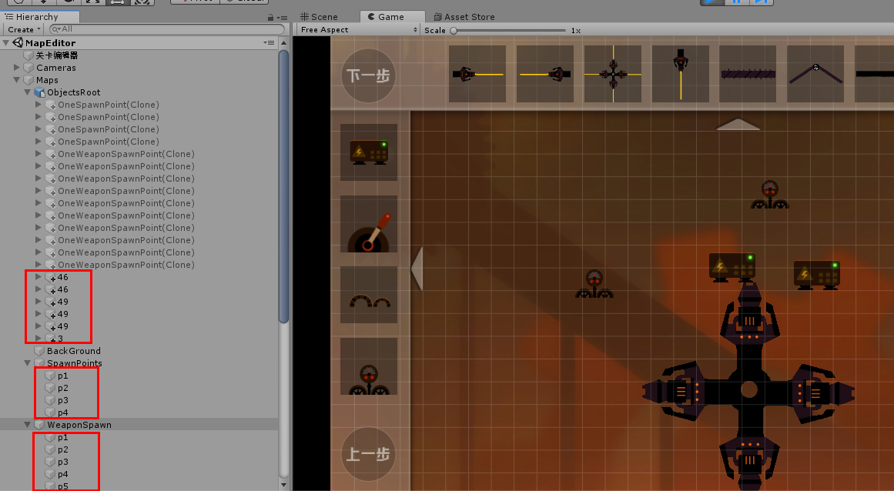

🡺

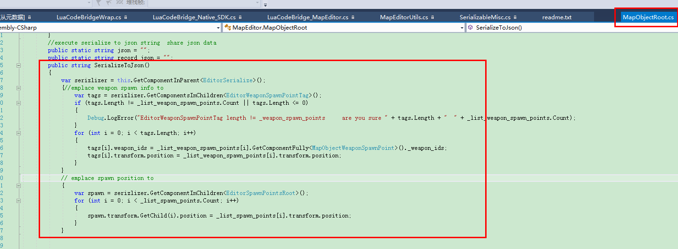

### 地图左侧和上面列表

UIPanelLeft

UIPanelUp

## Lua

### C#导出到lua:

